Příloha 1
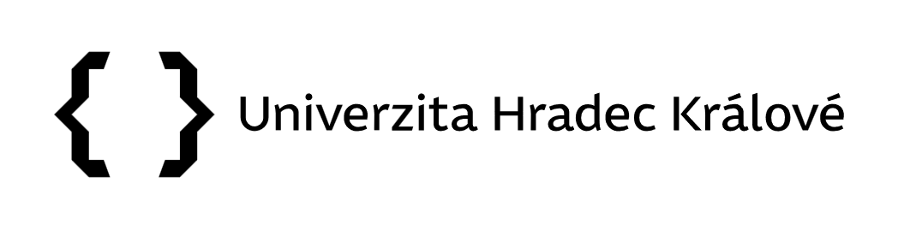
Pokyn prorektorky č. 07/2025
Přihláška do soutěže Open Science Award
Jméno a příjmení
Pracoviště
Kontaktní e-mail
Název aktivity
Odkaz na konkrétní výsledek
Popis, jakým způsobem byly principy Open Science uplatněny (např. otevřený přístup k publikacím, otevřená data, FAIR data, sdílený kód, preprint, pre-registrace, open peer review, zapojení občanů do výzkumu apod.).

Stručné shrnutí přínosu (inovativnost, dopad, přidaná hodnota, využitelnost).

V Hradci Králové dne
Podpis účastníka soutěže

